個人向け交付申請チェックシート（コージェネレーションシステム）
申請者【 】
書類名 | 提出  確認 | 内容確認
交付申請書（別記規則第1号様式） | 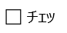  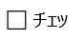 | 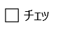  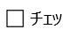  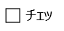  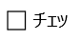 | 申請者住所、氏名又は名称、交付申請年度等の記入漏れがない
事業計画書（別記第1号様式） |  |  | 町の区域内に設置されるものである
事業計画書（別記第1号様式） |  |  | 完了予定は令和8年11月最終開庁日以前の日付である
事業計画書（別記第1号様式） |  |  | 設置業者は県が実施する「和歌山県太陽光発電設備・蓄電池等導入支援事業補助金に係る施工業者向け説明会」を受講した者である
事業計画書（別記第1号様式） |  | 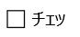 | 補助対象設備は一般社団法人燃料電池普及促進協会の機器登録制度において登録されているものである
事業計画書（別記第1号様式） |  | 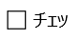 | 補助対象経費は税抜きで記載している
事業計画書（別記第1号様式） |  |  | 交付申請額は補助対象経費の1/2で千円未満を切り捨てている
事業計画書（別記第1号様式） |  |  | 交付申請額は30万円以下である
収支予算書（別記第3号様式） | 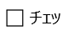 |  | 収入の部の合計と支出の部の合計が一致している
収支予算書（別記第3号様式） |  |  | 補助対象設備ごとの内訳を確認できる
補助対象設備に係る契約書の写し  ※要綱第9のただし書きに該当する場合 |  |  | 令和８年５月１日以降に契約している
補助対象設備に係る契約書の写し  ※要綱第9のただし書きに該当する場合 |  | 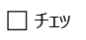  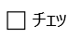  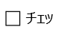 | 収入印紙が貼られ、消印されている ※電子契約の場合は不要
補助対象設備に係る契約書の写し  ※要綱第9のただし書きに該当する場合 | 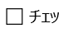 |  | 申請者と契約者が一致している
補助対象設備に係る契約書の写し  ※要綱第9のただし書きに該当する場合 |  |  | 申請者（お客様）控えである
補助対象設備に係る契約書の写し  ※要綱第9のただし書きに該当する場合 |  |  | （注文書による場合）注文書と注文請書の両方を添付している
補助対象設備を設置する建物の登記事項証明書  ※新築等で提出できない場合は、実績報告時に提出すること | 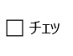 |  | 発行日から３か月以内のもので原本である
補助対象設備を設置する建物の登記事項証明書  ※新築等で提出できない場合は、実績報告時に提出すること |  | 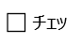 | 登記事項証明書（建物）の種類は居宅である
住民票の写し  ※新築等で提出できない場合は、実績報告時に提出すること |  | 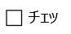  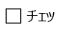  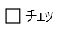  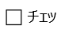  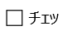  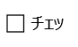 | 発行日から３か月以内のもので原本である
住民票の写し  ※新築等で提出できない場合は、実績報告時に提出すること |  |  | 設置場所と住民票の住所が一致している
住民票の写し  ※新築等で提出できない場合は、実績報告時に提出すること |  |  | マイナンバーが記載されていない
補助対象設備の設置に係る見積書の写し（内訳の記載があるもの） | 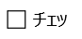 |  | 申請者あてに発行されたもので、宛名はフルネームで記載されている
補助対象設備の設置に係る見積書の写し（内訳の記載があるもの） |  |  | 申請時において有効期限内のものである
補助対象設備の設置に係る見積書の写し（内訳の記載があるもの） |  |  | 型番、数量、経費の内訳が記載されてる
補助対象設備の配置図及び住宅の位置図 |  |  | 設備の設置場所が平面図等で確認できる
補助対象設備の配置図及び住宅の位置図 |  |  | 住宅の所在地が住宅地図等で確認できる
補助対象設備のカタログ、パンフレット等の写し（設備仕様が分かるもの） | 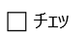 |  | 事業計画書に記載の設備の仕様が確認できる
補助対象設備のカタログ、パンフレット等の写し（設備仕様が分かるもの） |  |  | 該当箇所が分かるようマーカー等で示されている
補助対象設備のカタログ、パンフレット等の写し（設備仕様が分かるもの） |  |  | 該当ページ以外に表紙や裏表紙の写しも添付している
補助対象設備の施行前の住宅の状況を記録したカラー写真 | 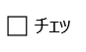 |  | 施工前の住宅の全景及び設置予定箇所の全景が確認できる
設備設置同意書（別記第4号様式）  ※建物の所有者でない場合又は共有者がいる場合のみ提出すること |  |  | 同意者が自署または記名押印している
誓約書兼同意書（別記第5号様式） | 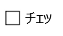 | 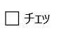 | 申請者が自署または記名押印している
債権・債務者登録申出書  ※市に口座登録がない場合のみ提出すること |  |  | 申請者名義の口座である
口座情報等が確認できる資料  ※市に口座登録がない場合のみ提出すること |  |  | 債権・債務者登録申出書に記載の口座のものである
提出書類に関する問合せ先
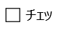
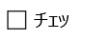
申請者本人 ・ その他（氏名等： 電話番号： － － ）

